沁园春·锦商业项目
线上推广合同

项 目 名 称：沁园春·锦项目
发 包 方：新疆通力房地产开发有限公司库尔勒分公司
承 包 方：库尔勒成交互动文化传媒有限公司
日 期：2025年3 月 24 日
发包方（以下简称甲方）：新疆通力房地产开发有限公司库尔勒分公司
承包方（以下简称乙方）：库尔勒成交互动文化传媒有限公司

甲乙双方根据《中华人民共和国民法典》《中华人民共和国广告法》、《广告管理条例》等有关法律、法规的规定，经友好协商，就甲方合作事宜达成如下条款。
一、广告合作项目
本次广告合作项目：乙方为甲方提供线上直播及短视频推广服务。
- 广告合作主要内容
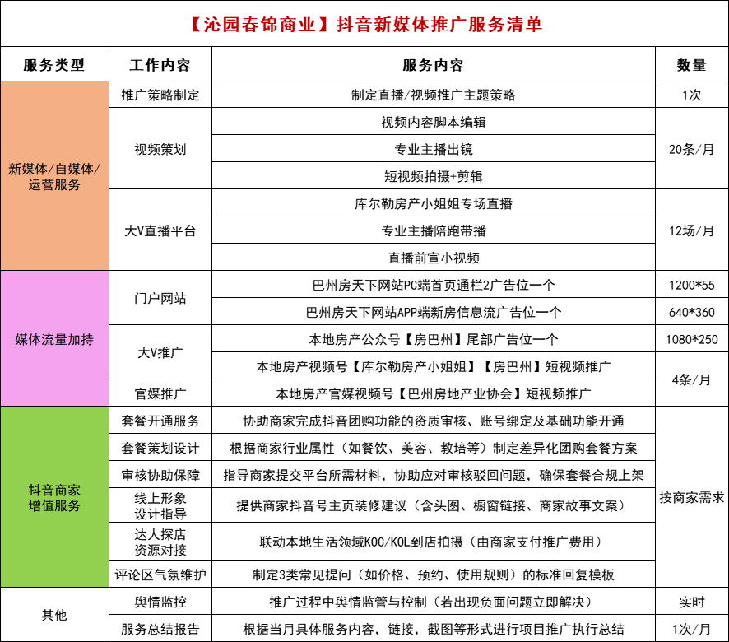
三、合同期限及合同价款
1、合同期限：
月度合作，自2025年 4 月 1日起至 2025年4月 30 日为合同有效期间。
- 合同价款
合同期限内合同总价款含税为：人民币56000元（大写: 伍万陆仟元整）；其中，乙方需开具税点为 1% 增值税专用发票，税额：554.46元。不含税金额 55445.54元

四、付款方式及期限：
1、付款方式：对公转账
2、付款时间：待所有服务执行完毕后，支付 100% 的费用即56000元。
3、乙方应在甲方付款前3个工作日内开具对应金额的增值税专用发票，若乙方未按照本合同约定，按时、足额的提供合规发票，甲方有权顺延支付对应费用。

五、乙方收款信息∶
公司名称： 库尔勒成交互动文化传媒有限公司
税号： 91652801MA795U103F
地址： 新疆巴州库尔勒市新城辖区民生路113号书馨家园9栋1层13
电话：18699692893
开户银行：新疆银行股份有限公司库尔勒千城支行
账号：736090100100109669
行号：313888000101
六、权利和义务
1、甲方的权利与义务∶
（1） 甲方有监督乙方工作的权利。
（2） 甲方应及时如实的提供乙方工作中所必须的资料和信息。
（3） 甲方应按照合同约定及时支付合同价款。
（4） 甲方承诺对合同金额对外保密，未经乙方同意不得告知任何第三方，依据法律行政法规等规定或司法、行政机关的要求对外提供的除外。
2、乙方的权利与义务∶
（1）乙方有权按照合同约定收取合同价款。
（2）为了工作顺利进行，乙方有要求甲方合理配合的权利。
（3）乙方应按照合同约定认真履行合同义务，按合同约定期限保证甲方广告的持续不间断发布。
（4）乙方必须接受甲方的工作监督，并且按照甲方的双方在履行合同过程中如有未尽事宜或发生争议的，双方应友好协商，妥善解决。如确实协商不成的，可向甲方所在地人民法院提起诉讼解决。甲方为主张权利产生的所有费用（包括但不限于律师费、诉讼收费、保全费、诉讼保全担保费、公证费、鉴定费、评估费、以及因诉讼产生的交通费与住宿费等相关合理费用等）均由乙方进行承担。

七、争议解决方式
双方在履行合同过程中如有未尽事宜或发生争议的，双方应友好协商，妥善解决。如确实协商不成的，可向甲方所在地人民法院提起诉讼解决。甲方为主张权利产生的所有费用(包括但不限于律师费、诉讼收费、保全费、诉讼保全担保费、公证费、鉴定费、评估费、以及因诉讼产生的交通费与住宿费等相关合理费用等)均由乙方进行承担。

八、通知与送达
1、本协议履行中双方往来的联络，可以采用直接送交、邮寄、电话、短信邮件、微信等方式送达，本条所列地址为甲乙双方有效通信地址，一方按下列地址向对方发送的函件、信息均视为对方已收悉。如一方联系方式变更，应提前3日向对方书面告知，若因联系地址变更未按约向对方告知导致对方向该地址送达不能的法律后果由地址变更方自行承担。

九、合同生效及其他
1、对本合同的任何变更应由双方协商一致并以书面形式作出。变更条款或协议构成本合同的一部分，与本合同具有同等法律效力。若有未尽事宜，双方友好协商解决。
2、未经合同相对方书面同意，任一方均不得转让本合同项下任何权利和义务。
3、本合同一式贰份，甲方壹份，乙方壹份，具有同等法律效力，合同经甲乙双方盖章后生效。
4、本合同附件为本合同的组成部分，与本合同正文具有同等法律效力。

甲方(盖章)： 乙方(盖章)：
联系人： 联系人 ：
签约时间：2025 年 月 日 签约时间：2025年 月 日

